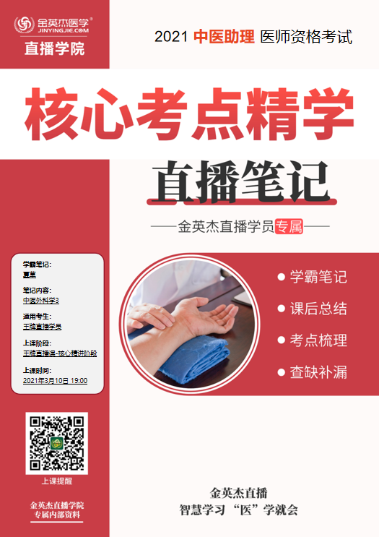

**金英杰直播学院  
中医助理**

**中医外科学3**

**直播笔记**

**整理教辅:夏草**

**2021年3月10日**

**第七单元 瘤、岩2**

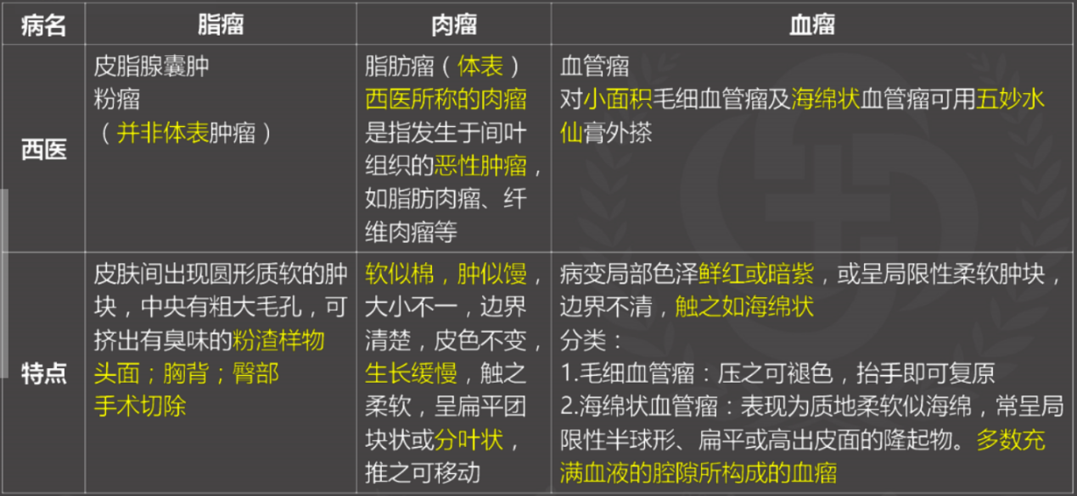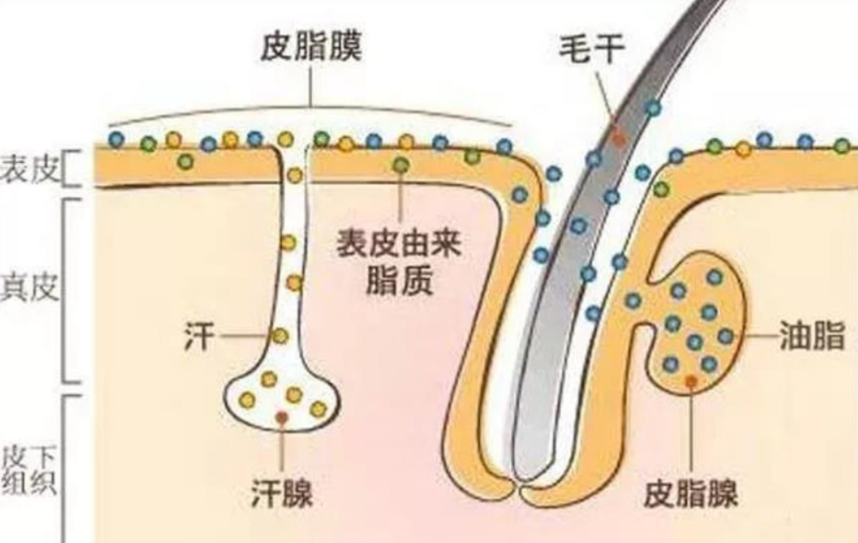

**细目一 脂瘤**

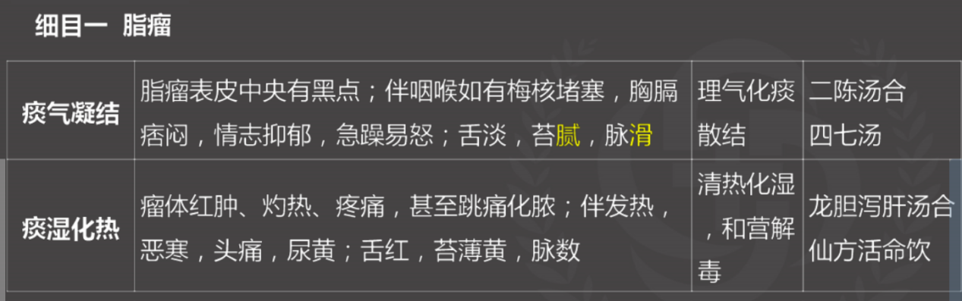**细目二 血瘤**

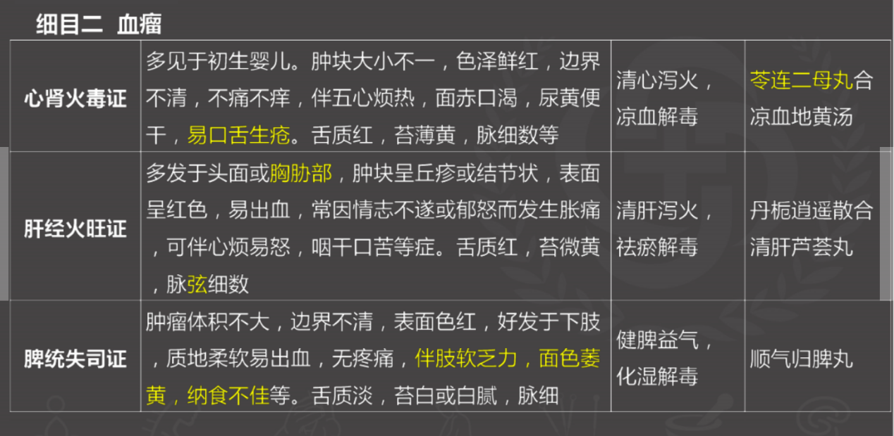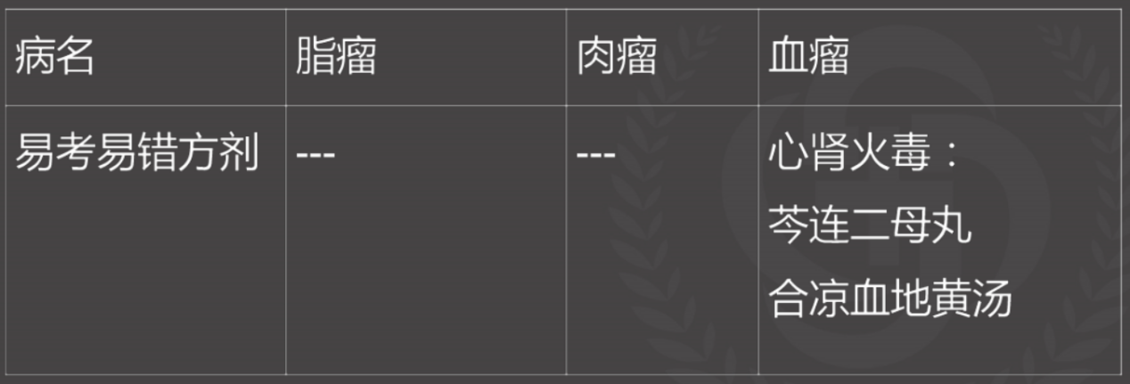

**第八单元 皮肤及性传播疾病8**

要点一 皮肤及性传播疾病的病因病机

皮肤病的病因复杂，但归纳起来不外乎内因、外因两类。

外因主要是风、湿、热、虫、毒;

内因主要是七情内伤、饮食劳倦和肝肾亏损。

要点二 皮肤及性传播疾病的辨证

(一)辨皮肤病的常见症状

1.自觉症状:即患者主观的感觉。最常见的症状是瘙痒，其次是疼痛，此外尚有灼热、麻木、蚁走感等。

⒉.他觉症状:

(1 ）原发性损害∶原发性皮损是皮肤病在其病变过程中，直接发生及初次出现的皮损，有斑疹、丘疹、风团、结节、疱疹、脓疱等。

(2)继发性损害︰是原发性皮损经过搔抓、感染、治疗处理和在损害修复过程中演变而成，有鳞屑、糜烂、溃疡、痂、抓痕、皱裂、苔藓样变、瘢痕、色素沉着、萎缩等。

要点三 皮肤及性传播疾病的治法

(一)内治

1.祛风法;2.清热法;3.祛湿法;4.润燥法;5.活血法;6.温通法;7.软坚法;8.补肾法

(二)外治

1.外用药物的常用剂型

(1）溶液;(2）粉剂（又名散剂）;（3）洗剂(又名混悬剂、悬垂剂);(4)酊剂;(5）油剂;(6)软膏

**细目三 蛇串疮**

要点一 蛇串疮的概念与特点

蛇串疮是一种皮肤上出现成簇水疱，呈身体单侧带状分布，痛如火燎的急性疱疹性皮肤病。相当于西医的带状疱疹。其特点是:皮肤上出现红斑、水疱或丘疱疹，累累如串珠，排列成带状，沿一侧周围神经分布区出现，局部刺痛。

**细目四 疣--本病西医亦称疣**

要点一 不同疣的特点与好发部位

疣是一种发于皮肤浅表的良性赘生物。

①发于手背、手指、头皮等处者，称千日疮、疣目、枯筋箭或瘊子;

②发于颜面、手背、前臂等处者，称扁瘊;

③发于胸背部有脐窝的赘疣，称鼠乳;

④发于足跖部者，称跖疣;

⑤发于颈周围及眼睑部位，呈细软丝状突起者，称丝状疣或线瘊。

**细目五 癣**

要点一 头癣、手足癣、体癣和花斑癣的临床特点

(一)临床特点

1.头癣:白秃疮﹔肥疮。

(1)白秃疮相当于西医的白癣。多见于学龄儿童，男性多于女性。皮损特征是在头皮有圆形或不规则的覆盖灰白鳞屑的斑片。

(2)肥疮 相当于西医的黄癣。

本病为头癣中最常见的一种，俗称“黄癞”，初起为红色丘疹，或有脓疱，有特殊的鼠尿臭。永久性脱发。好发于儿童。

2.手足癣包括鹅掌风和脚湿气。

**细目六 白屑风(脂溢性皮炎、面游风)**

要点一 白屑风的概念与特点

1.概念∶是因皮肤油腻，出现红斑，覆有鳞屑而得名，是发生在皮脂溢出部位的慢性炎症性皮肤病

⒉.特点:头发、皮肤多脂发亮，油腻，瘙痒，出现红斑白屑，脱而复生。

**细目七 油风**

要点一 油风的概念与特点

油风为一种头部毛发突然发生斑块状脱落的慢性皮肤病。相当于西医的斑秃（不是白秃疮)。

**细目九 虫咬皮炎**

1. 临床特点皮肤呈丘疹样风团，上有针头大的瘀点、丘疹或水疱，呈散在性分布

初起红斑、丘疹、风团等皮损，用1%薄荷三黄洗剂

**细目十 疥疮**

要点一 虫咬皮炎的概念与特点

疥疮是由疥虫（疥螨）寄生在人体皮肤所引起的一种接触传染性皮肤病。隧道为疥疮的特异性皮疹

要点三 疥疮的治疗与预防

疥疮以外治杀虫为主，硫黄治疗疥疮，古今皆为常用特效药物。

**细目十一 湿疮**

湿疮是一种过敏性炎症性皮肤病。相当于西医的湿疹。

其特点是:对称分布，多形性损害，剧烈瘙痒，反复发作，易成慢性。

根据病程可分为急性、亚急性、慢性。急性湿疮以丘疱疹为主，有渗出倾向;慢性湿疮以苔藓样变为主，易反复发作。

**细目十二 接触性皮炎(中医:膏药风)—接触史**

**细目十三** 药毒--用药史，有一定的潜伏期，第一次发病多在用药后5~20天内，重复用药常在24小时内发生

**细目十四** 瘾疹--相当于西医的荨麻疹，以皮肤出现红色或苍白色风团，时隐时现的瘙痒性、过敏性皮肤病

**细目十五** 牛皮癣--相当于西医的神经性皮炎--苔藓化

**细目十六** 白疙--相当于西医的银屑病。在红斑上有松散的银白色鳞屑，抓之有薄膜及露水珠样出血点

**细目三 蛇串疮**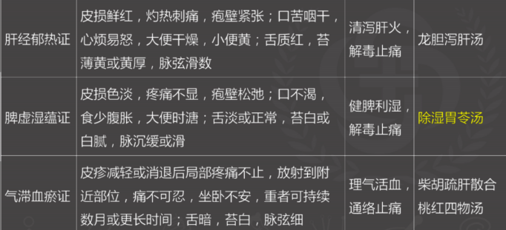

**细目六 白屑风**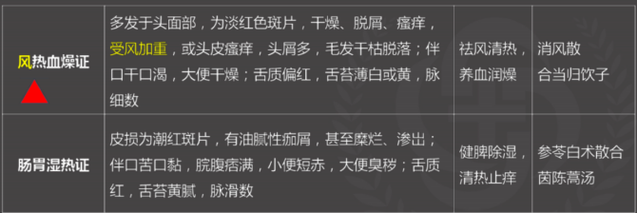

**细目七 油风**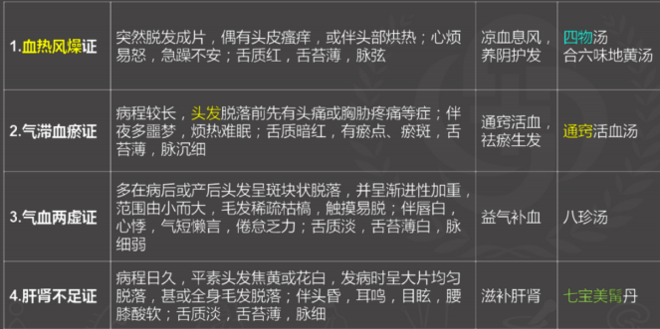

**细目九 虫咬皮炎**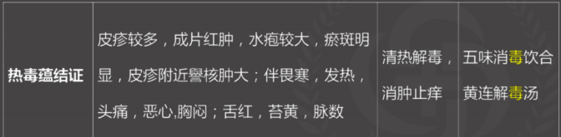

**细目十一 湿疮**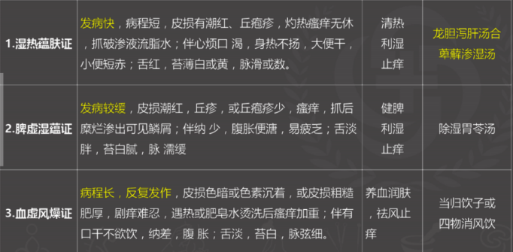

**细目十二 接触性皮炎**

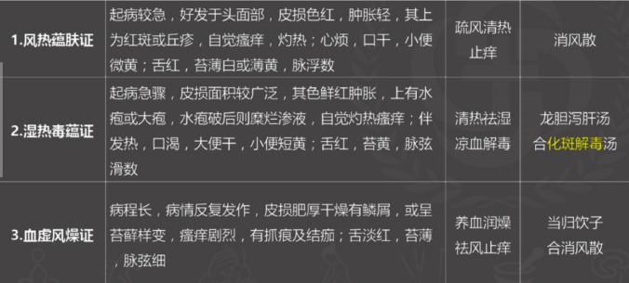

**细目十三 药毒**

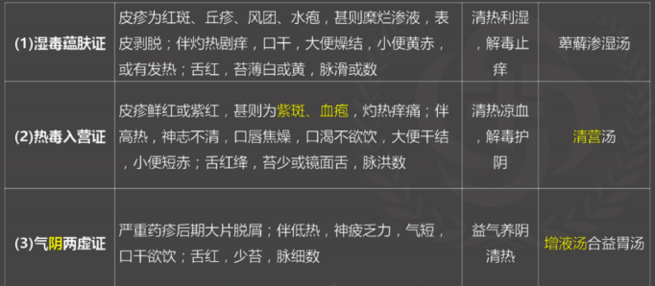

**细目十四 瘾疹**

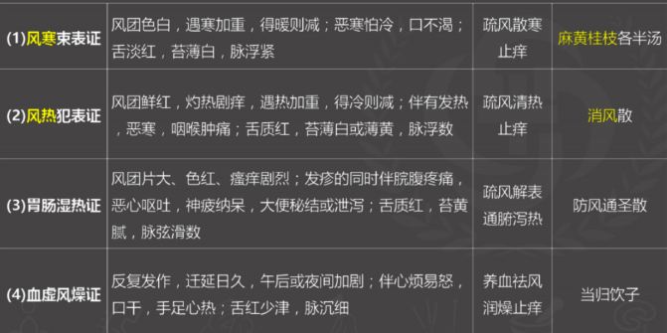

**细目十五 牛皮癣**

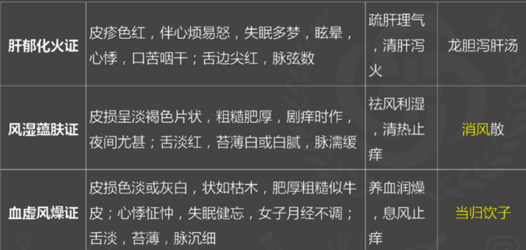

**细目十六 白疕**

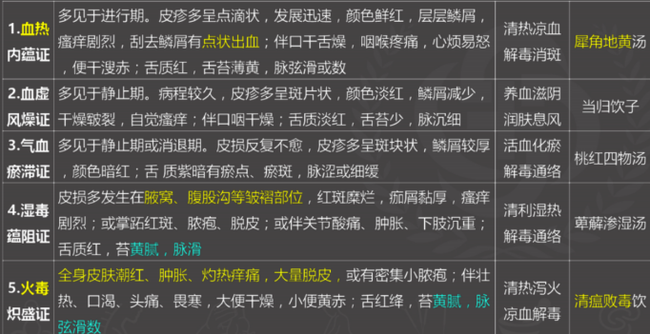

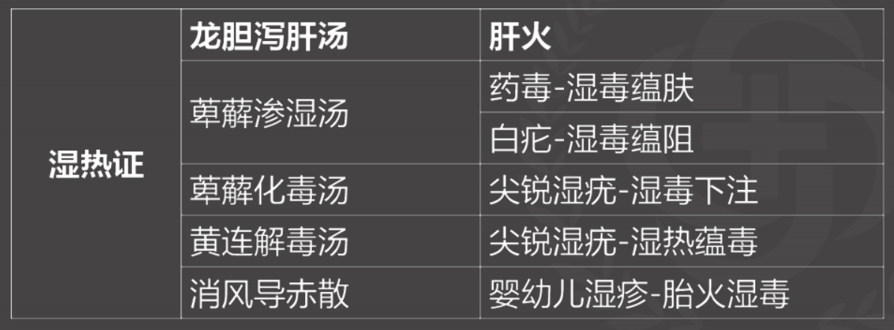

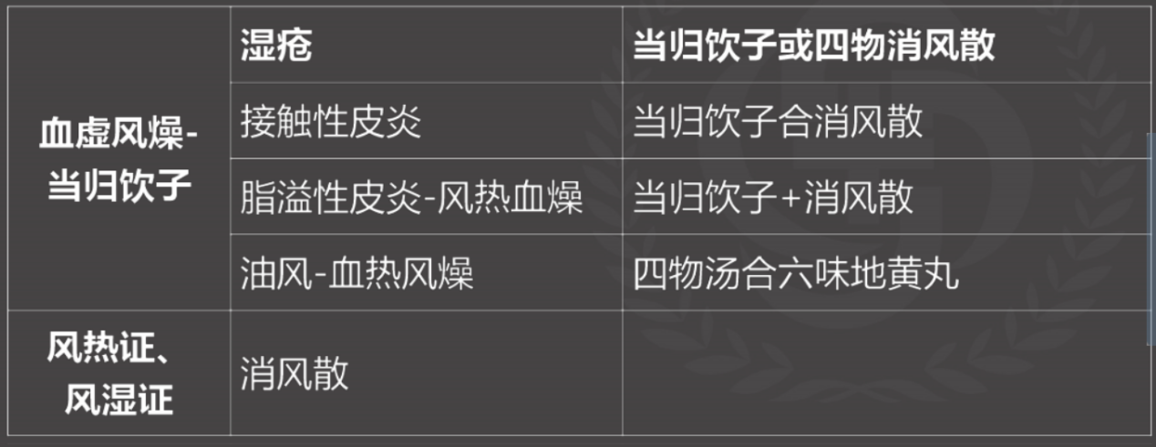

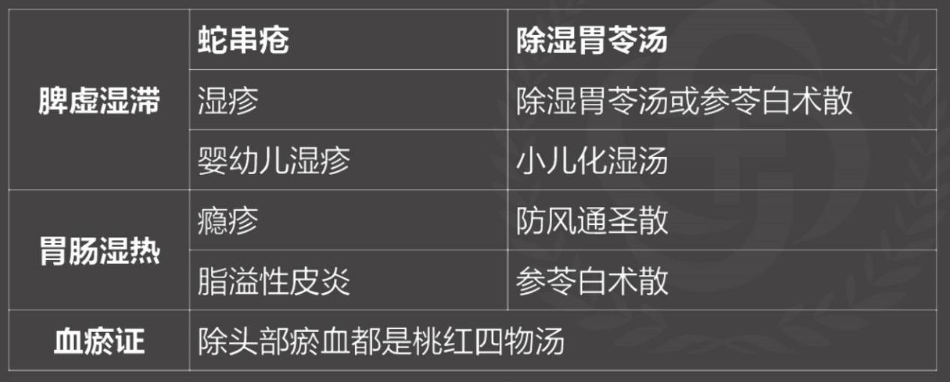

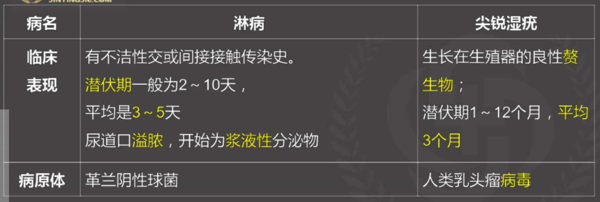

**细目十七 淋病**

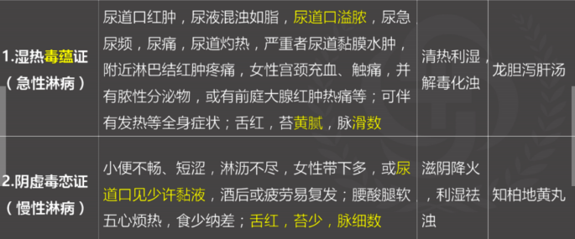

**细目十九 尖锐湿疣**

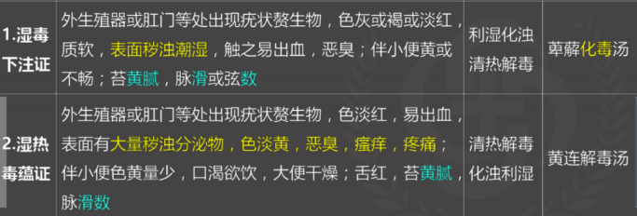

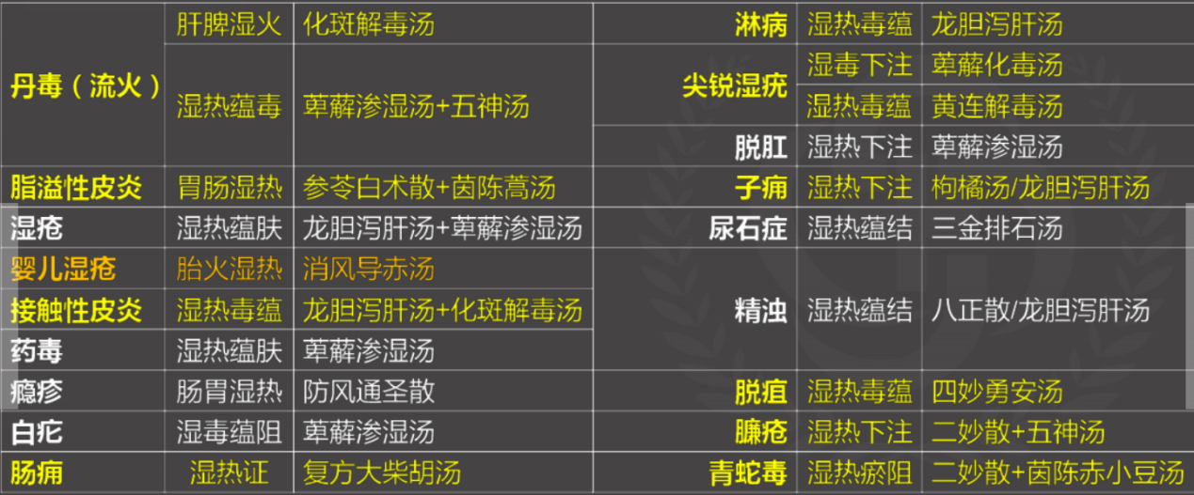

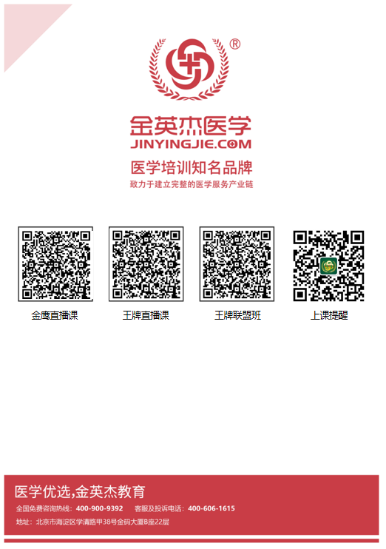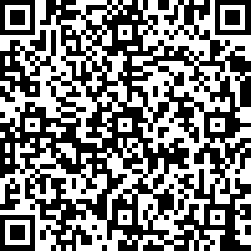 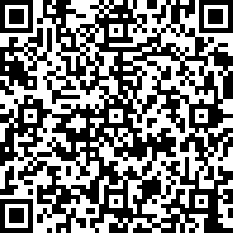 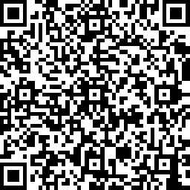 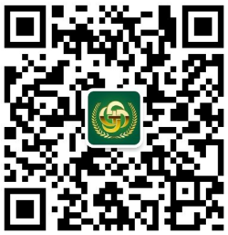

**中医金鹰**  **中医王牌重读** **中医王牌退费**  **课表公众号**

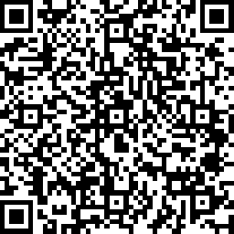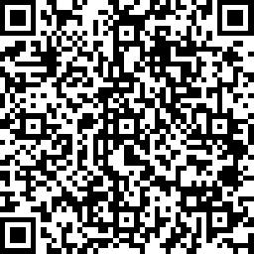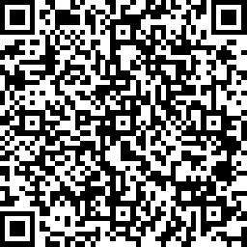

**中西医金鹰 中西医王牌重读 中西医王牌退费**